Руководство администратора

учётной системы ООО «Техстандарт»

Оглавление

1. Введение 3

2. Раздел «Права доступа» 3

3. Раздел «Сотрудники» 6

4. Раздел «Удалённые объекты» 9

# Введение

Администратор системы обладает полномочиями на управление доступом пользователей к разделам системы. Любому из пользователей можно как запретить доступ к любому разделу системы, так и дать такой доступ с правом только просматривать информацию или изменять её. Под изменением понимается создание новых записей, редактирование и удаление существующих. На каждое из этих действий полномочия выдаются отдельно. При создании или изменении информации она сразу сохраняется, однако если пользователь, обладающий правом удалять, например, записи в справочниках, выполнит такое действие, то удалённый объект будет только помечен на удаление. У пользователей он не будет отображаться, пока администратор не примет решение подтвердить удаление объекта (в таком случае он удаляется окончательно) или отменить это действие (при этом отметка об удалении стирается и с объектом можно работать как раньше).

Исключением является ситуация, когда объект удаляется администратором – в этом случае система сразу выполняет окончательное удаление объекта.

При необходимости полномочиями администратора можно наделить любого из пользователей системы.

# Раздел «Права доступа»

Разграничение доступа пользователей к разделам системы производится в разделе «Права доступа». Пользователи объединяются в группы доступа. Полномочия выдаются на группу, и их получают все члены этой группы.

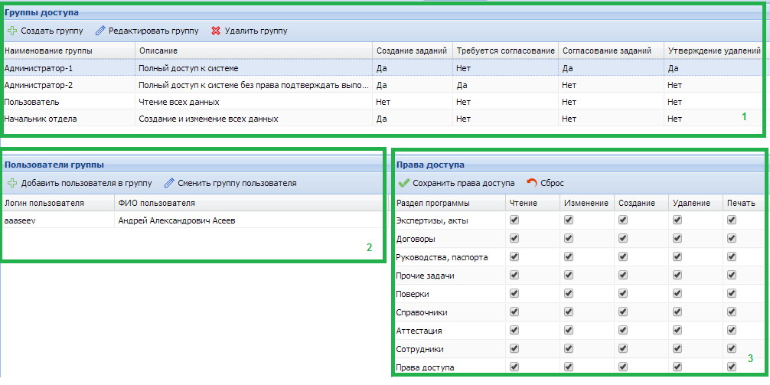

Экран раздела «Права доступа» состоит из трёх частей: списка групп «1», перечня пользователей, входящих в выбранную группу «2» и таблицы управления доступом к разделам программы «3».

Окно редактирования свойств группы, вызываемое соответствующей кнопкой над списком «1», позволяет задать свойства группы, не относящиеся к доступу к разделам программы:

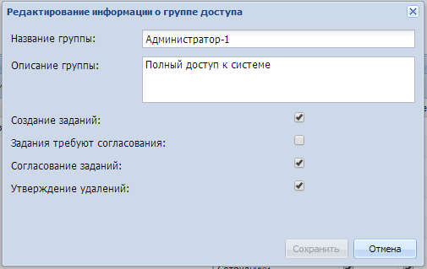

Название и описание группы могут быть произвольными.

* Флажок «Создание заданий» позволяет разрешить или запретить членам группы создавать задания. При снятом флажке у пользователей, входящих в группу, не будут отображаться кнопки «Создать задание» и «Создать задание закрытия с контрагентом». Обратите внимание, что пользователь сможет передать назначенное ему задание другому пользователю системы. Эта возможность доступна всем пользователям системы, различаются только списки потенциальных исполнителей, кому пользователь может передать задание.
* Флажок «Задания требуют согласования» определяет, будут ли создаваемые пользователем задания поступать исполнителю сразу, или же после того, как их одобрит один из уполномоченных пользователей. Если флажок установлен, то задания, создаваемые всеми пользователями данной группы, будут приняты системой, но не будут отображаться ни у кого, кроме пользователей, входящих в группу, в свойствах которой установлен флажок «Согласование заданий», и только если фильтр статуса задания установлен в значение «Все» или «На согласовании»:

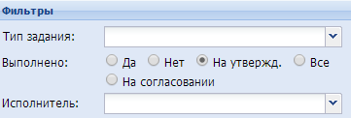

У пользователей, в чьих группах не установлен флажок «Согласование заданий», вариант фильтра «На согласовании» не отображается, т.е. они не могут увидеть такие задания.

У пользователей, не указанных в системе как начальники подразделений (об этом подробнее в п.2), так же не отображается фильтр «Исполнитель», т.е. рядовой пользователь может просматривать только назначенные ему задания в любом статусе кроме «На согласовании».

* Флажок «Утверждение удалений» позволяет дать членам группы право подтверждать или отклонять удаление объектов из системы. Кроме того, пользователи, входящие в группу, для которой установлен этот флажок, будут удалять объекты сразу, минуя механизм установления пометки на удаление и подтверждения удалений.

Кнопки «Добавить пользователя в группу» и «Сменить группу пользователя» над таблицей «2» позволяют управлять списком пользователей, входящих в данную группу – добавить в неё нового пользователя (если при этом он входил в другую группу, он будет исключён из неё) или перевести выбранного пользователя в другую группу, исключив его из данной:

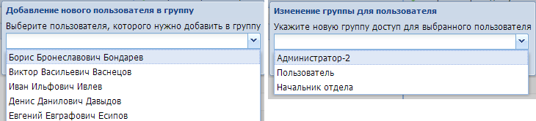

Таблица «3» позволяет управлять тем, какие возможности доступны членам группы в разделах программы. Если напротив какого-либо из разделов не будет установлен флажок «Чтение», члены группы не будут иметь к нему доступа – соответствующая кнопка вверху экрана системы будет отсутствовать. Отсутствие флажка «Изменение» приведёт к отключению функционала изменения объектов в соответствующем разделе – не будут отображаться кнопки «Редактировать запись» в общем списке и «Режим редактирования» в карточках объектов. Также у пользователя не будет возможности прикрепить новый, удалить и отредактировать существующий документ на вкладке «Связанные документы» в карточке объекта. Флажки «Создание» и «Удаление» позволяет управлять полномочиями пользователей на создание объектов в разделах системы – при снятых флажках будут отсутствовать соответствующие кнопки над списками объектов. Флажок «Печать» позволяет запретить или разрешить печать списков объектов и отдельных карточек.

Кнопки «Сохранить права доступа» и «Сброс» над таблицей позволяют сохранить сделанные изменения и отказаться от них соответственно.

# Раздел «Сотрудники»

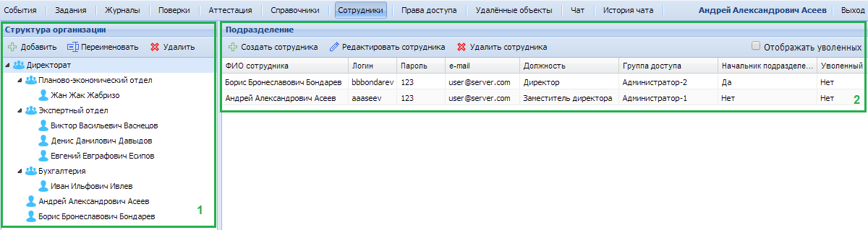

Данный раздел позволяет управлять списком пользователей системы и их распределением по подразделениям.

Структура организации представлена «1» деревом. Особенностью дерева является то, что в списке подчинённых элементов идут сначала вложенные подразделения, а потом сотрудники, принадлежащие данному подразделению. Треугольник рядом со значком подразделения позволяет свернуть его, скрыв подчинённые подразделения и сотрудников. Свёрнутое подразделение отображается более тёмным значком:

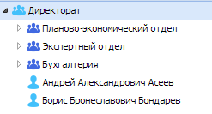

Кнопка «Добавить» позволяет добавить подразделение, подчинённое выбранному:

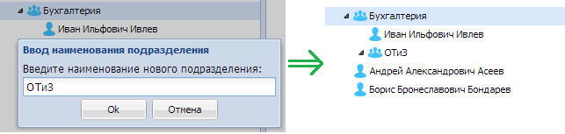

Для того чтобы переместить существующего сотрудника в другое подразделение, нажмите левую кнопку мыши на нём, и, не отпуская её, перетащите сотрудника в новое подразделение:

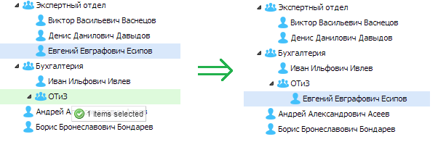

Кнопка «Переименовать» позволяет сменить отображаемое название подразделения:

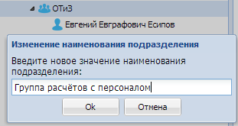

Кнопка «Удалить» позволяет удалить подразделение, но перед тем, как выполнить такую операцию, Вы должны переместить куда-нибудь всех сотрудников этого подразделение.

Таблица «2» позволяет управлять сотрудниками выбранного подразделения.

Кнопка «Создать» сотрудника создаёт нового пользователя, назначив его подразделением текущее. Выбрав в списке сотрудников подразделения нужную строку и нажав кнопку «Редактировать сотрудника», Вы откроете карточку выбранного пользователя системы:

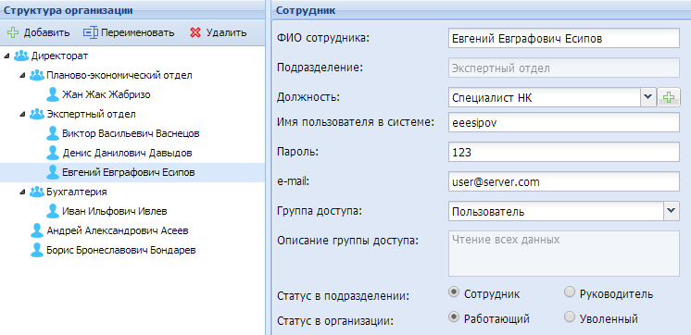

Здесь Вы можете задать ФИО сотрудника, его должность, имя пользователя и пароль, с которыми он будет входить в систему; его e-mail, на который будут приходить уведомления о событиях системы; группу доступа (подробнее о группах доступа в п.1).

Статус в подразделении определяет, является ли сотрудник начальником подразделения с точки зрения системы. Если пользователь указан начальником подразделения, он будет единственным из этого подразделения, кому может назначить задание руководитель вышестоящего подразделения. Кроме того, только у пользователей системы, являющихся начальниками подразделений, в разделе «Задания» отображается фильтр по исполнителю – т.е. только они могут просматривать задания других пользователей. Однако, список пользователей, чьи задания они могут просматривать, ограничен сотрудниками их подразделений и начальниками подчинённых подразделений.

Переключатель «Статус в организации» используется для того, чтобы отразить факт увольнения сотрудника. Уволенные сотрудники не будут отображаться в списках возможных исполнителей при создании и передаче задания, однако не будут удалены из базы данных, чтобы сохранить целостность ссылок – т.е. в тех объектах, где исполнителем или ответственным назначен уволенный сотрудник, он по-прежнему будет отображаться.

По умолчанию в таблице «2» уволенные сотрудники, числившиеся в данном подразделении, не показываются. Они будут показаны (если существуют), если включить флажок «Отображать уволенных» над таблицей.

# Раздел «Удалённые объекты»

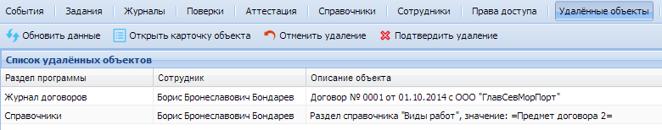

Если какой-либо пользователь системы, у группы доступа которого не включено свойство «Подтверждение удалений» - т.е. не имеющий права безвозвратно удалять объекты – воспользуется функцией «Удалить запись», то выбранная запись будет помечена на удаление и скрыта из тех списков, где должна отображаться. Однако из базы данных эта запись удалена не будет, т.к. администратор системы должен принять решение, действительно ли необходимо выполнить удаление.

Все помеченные на удаление объекты отображаются в разделе «Удалённые объекты», доступном только пользователям, у группы доступа которых включено свойство «Подтверждение удалений».

В таблице, показывающей список удалённых объектов, приводится информация о том, к какому разделу программы принадлежит объект, кто его пометил на удаление, и краткая сводка о том, что из себя представляет данный объект.

Элементы справочников (всех, кроме «Контрагенты» и «Возможные контрагенты») представляют из себя строки текста, поэтому для них нельзя воспользоваться функцией «Открыть карточку объекта». Во всех остальных случаях выбор удалённого объекта и щелчок по соответствующей кнопке приведёт к открытию карточки удалённого объекта, где Вы можете ознакомиться с подробным описанием объекта, помеченного на удаление.

Если помеченный на удаление объект действительно необходимо удалить, нажмите кнопку «Подтвердить удаление». При этом объект будет удалён из базы – при условии, что на него не ссылаются другие объекты. Т.е., например, при попытке удаления договора, по которому были выполнены экспертизы, будет выдано сообщение об ошибке.

Если Вы считаете, что объект был помечен на удаление ошибочно, нажмите кнопку «Отменить удаление». Система запросит у Вас причину отмены удаления:

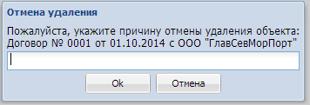

Введите текст и нажмите «Ок». После этого объект будет восстановлен, а пользователю, пометившему на удаление данный объект, будет отправлено уведомление о том, что удалённый им объект восстановлен и введённой Вами причиной отмены удаления.